***“Release Plan”***

***PROYECTO: “Desarrollo de un sistema de gestión para pequeños productores agrícolas”***

Integrantes – Año 2023

| Legajo | Nombre | E-Mail |
| --- | --- | --- |
| 1639201 | Cervantes Ortiz, Marisol Carolina | mari_967@frba.utn.edu.ar |
| 1443331 | Gonzalez, Lourdes Ayelen | lourdesgonzalez@frba.utn.edu.ar |
| 1670475 | Iakantas, Gabriel Maximiliano | giakantas@frba.utn.edu.ar |
| 1633818 | Mazzarella, Chiara Betiana | cmazzarella@frba.utn.edu.ar |
| 1522220 | Olmedo Paco, Jhon Daniel | jhonpaco@frba.utn.edu.ar |

Profesores:

***Director de Cátedra:*** *Mag. Ing. Gabriela Salem*

***Profesor a cargo del curso:*** *Mag. Ing. Gabriela Salem, Ing. Claudio Crescentini.*

***Profesor a cargo del proyecto:*** *Mag. Ing. Gabriela Salem, Ing. Claudio Crescentini, Ing. Emiliano Cortez.*

**Historial de Revisión**

| Fecha | Versión | Descripción | Rol | Autor |
| --- | --- | --- | --- | --- |
| 01/06/23 | 1.0 | Versión inicial de release plan | Project Manager,  Product Owner | Lourdes Gonzalez,  Gabriel Iakantas |
| 04/06/23 | 1.1 | Se reducen los releases a dos y se agrega reunión de sprint review al finalizar cada sprint | Project Manager,  Product Owner | Lourdes Gonzalez,  Gabriel Iakantas |
| 20/10/23 | 3.0 | Se agregaron horas al sprint 2, release 2. | Project Manager,  Product Owner | Lourdes Gonzalez;  Gabriel Iakantas |

Release Plan

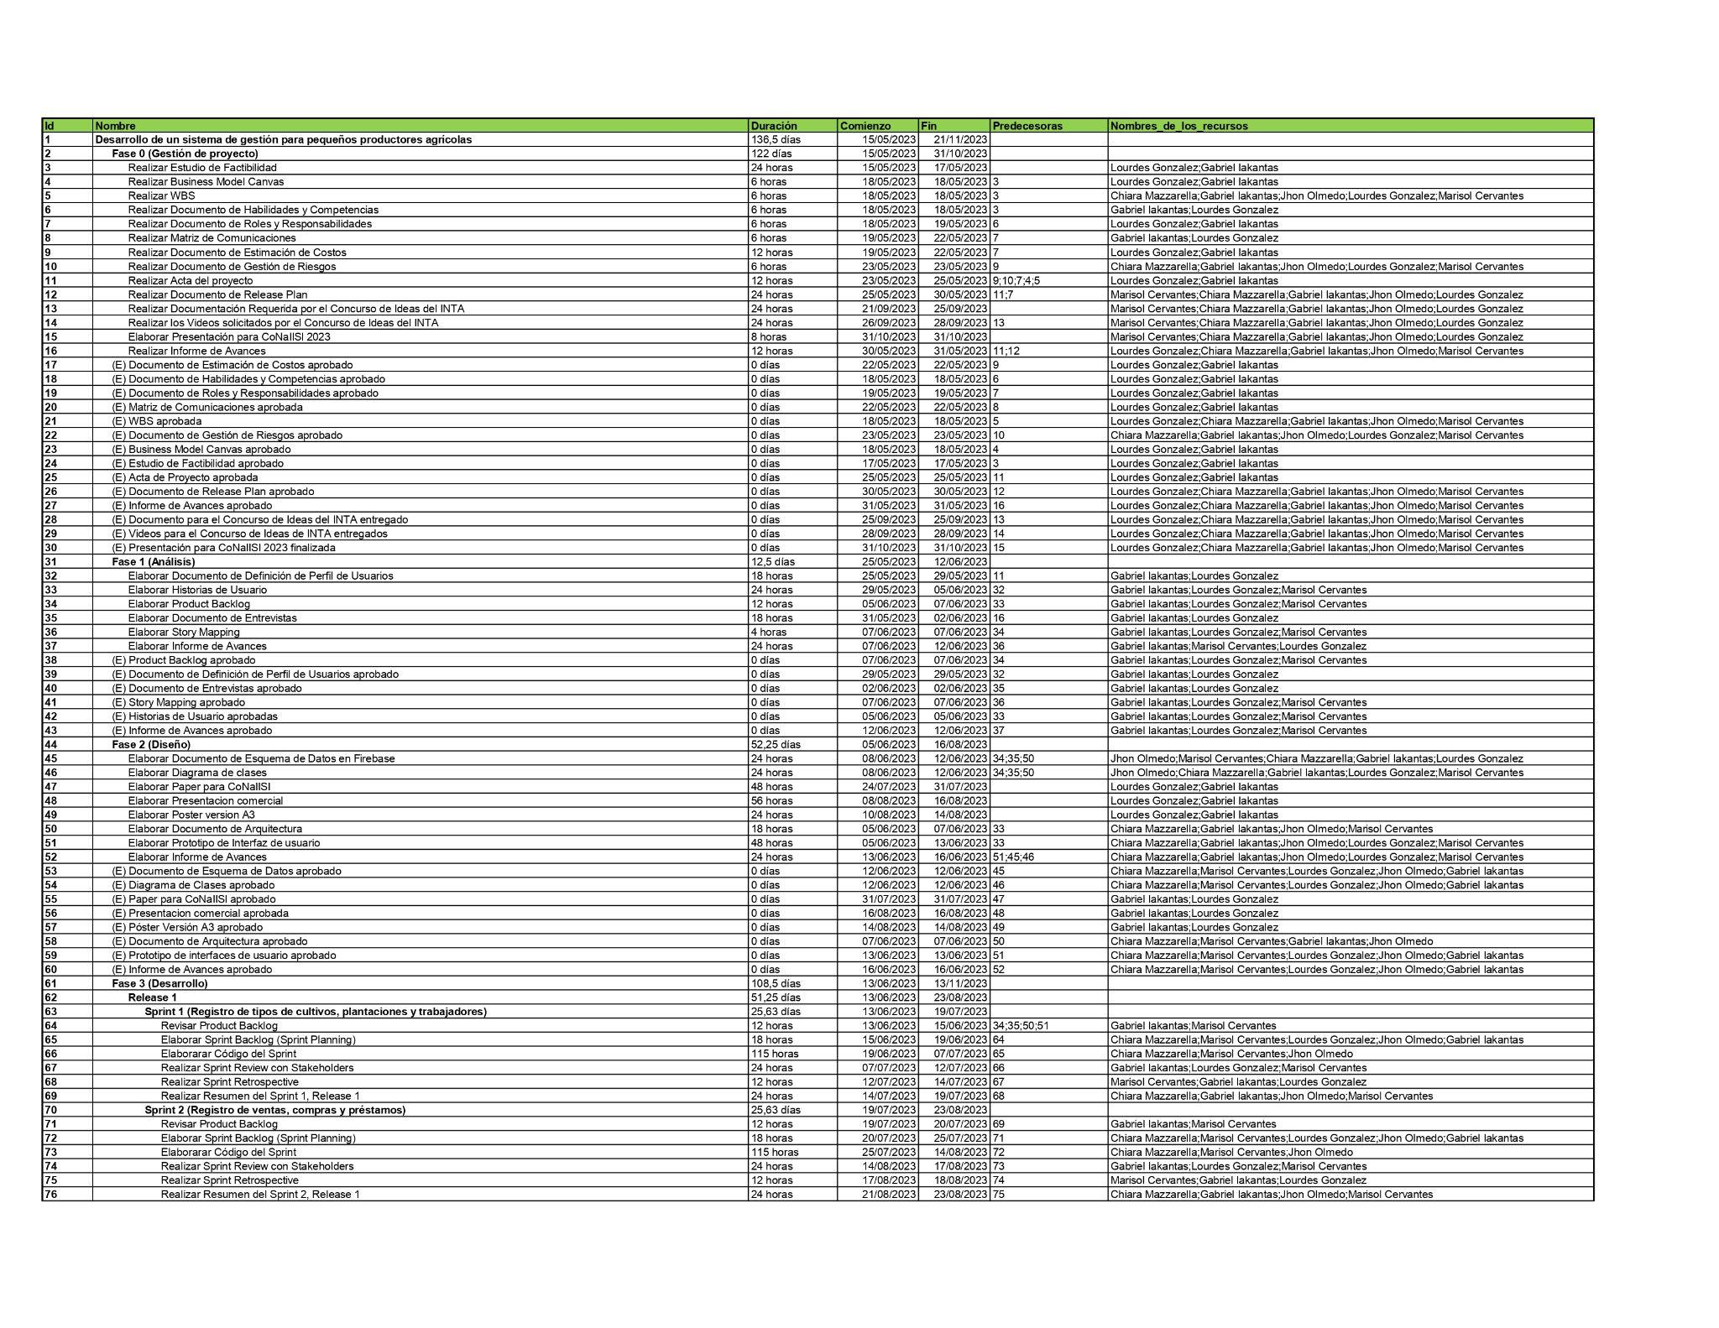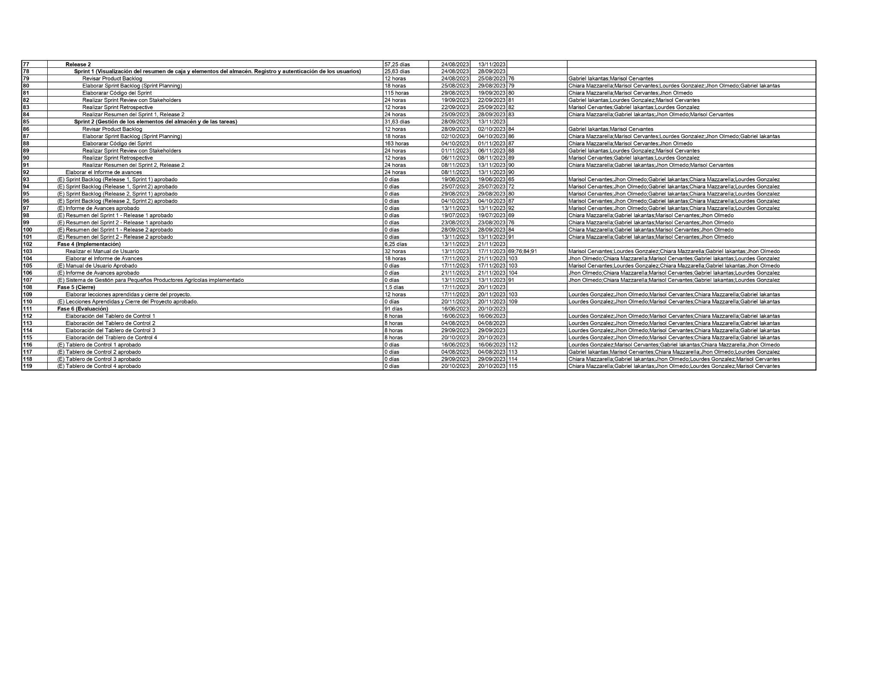

Aprobaciones

**_____________________________** Fecha:_________________  
Aprobación Técnica de la Arquitectura

**_____________________________** Fecha:_________________  
Profesor a cargo del Proyecto